**Daily Scrum**

**metin içeren bir resim

Açıklama otomatik olarak oluşturuldumetin, ekran, ekran görüntüsü içeren bir resim

Açıklama otomatik olarak oluşturuldu**

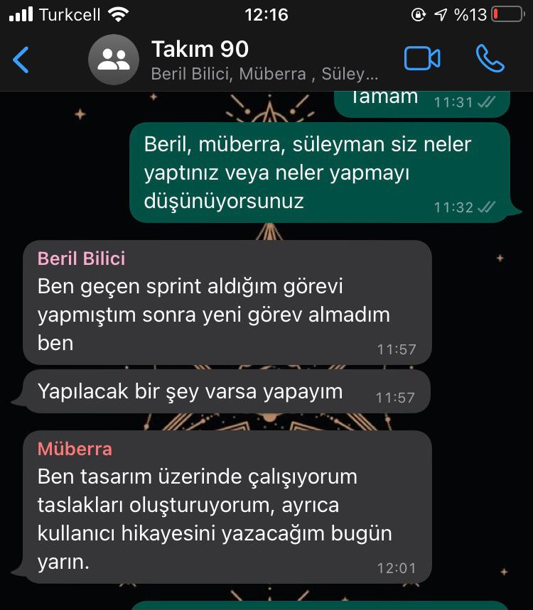**metin içeren bir resim

Açıklama otomatik olarak oluşturuldu**